【启动器】游戏文件打包

### 专用压缩工具

下载地址：<http://dldir3.qq.com/minigamefile/download/PackageTool_1.1.exe>

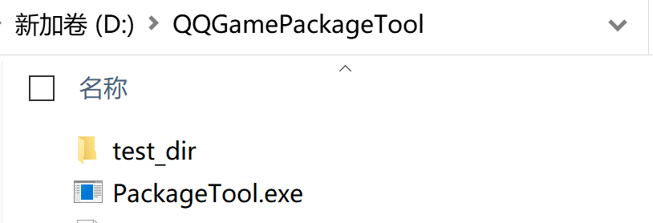

### 压缩命令行

先运行PackageTool.exe后按提示输入：

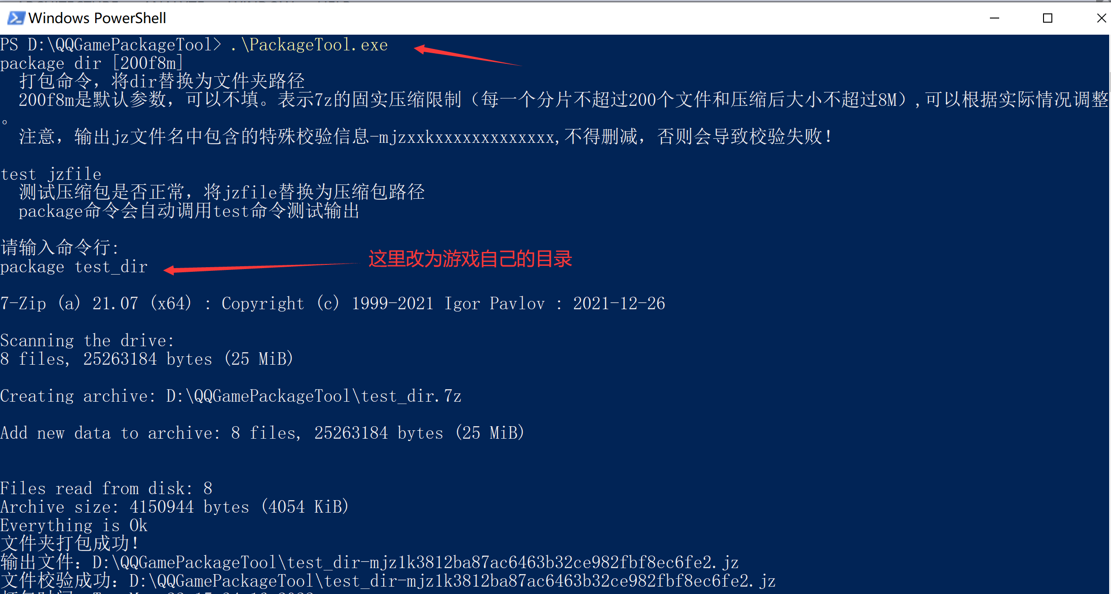

也可以使用完整的命令行直接压缩：PackageTool.exe package test_dir

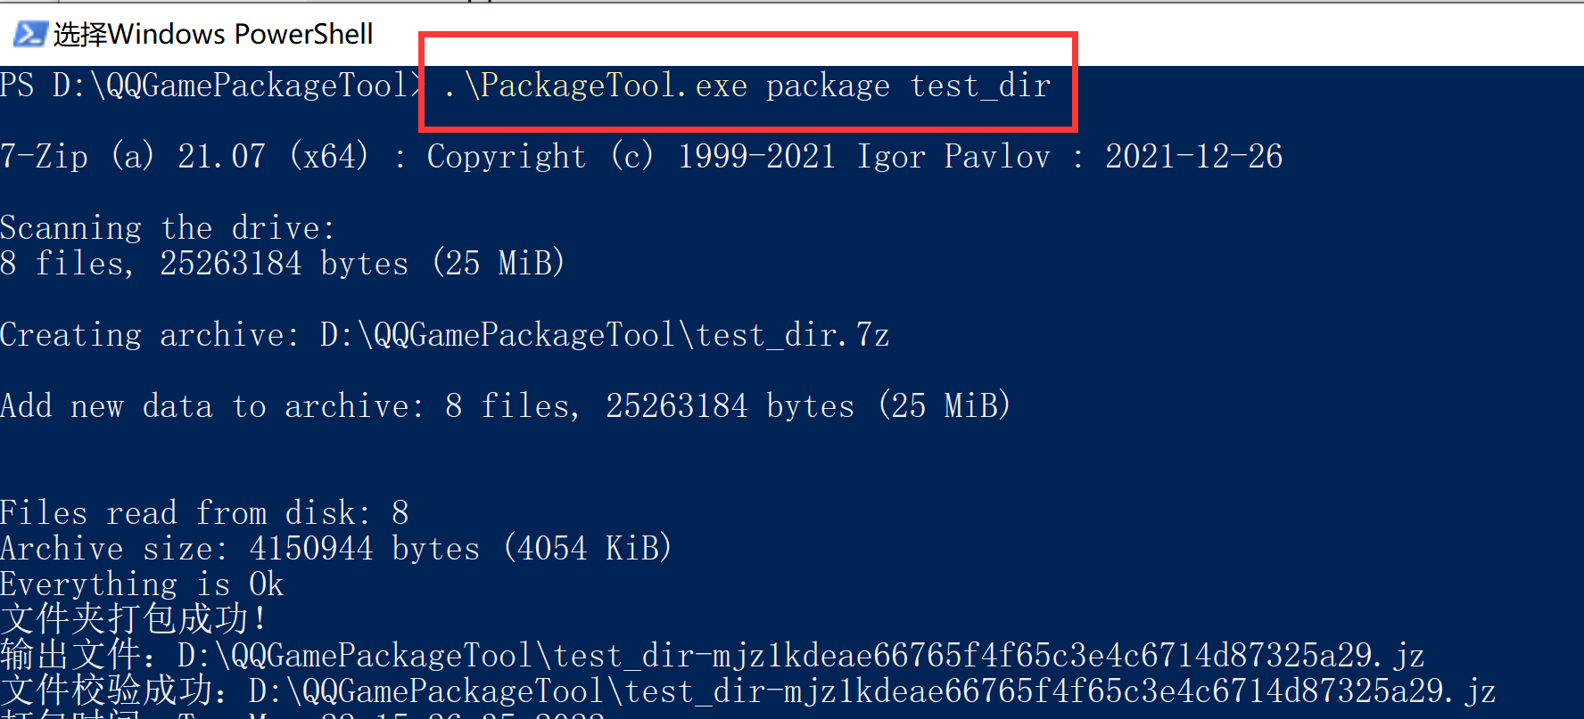

### 压缩包验证

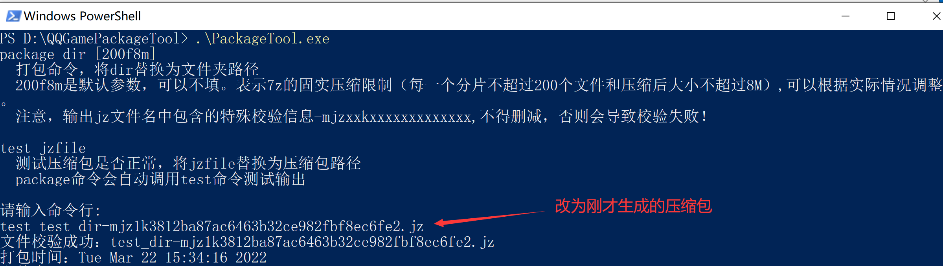

### 压缩包上传测试

把压缩包上传到游戏的服务器

注意，输出jz文件名中包含的特殊校验信息-mjzxxkxxxxxxxxxxxxx,不得删减，否则会导致校验失败！

并更新启动器（launcher.exe）到2.0以上版本，进行测试。

<http://dldir3.qq.com/minigamefile/download/launcher2003/launcher.exe>